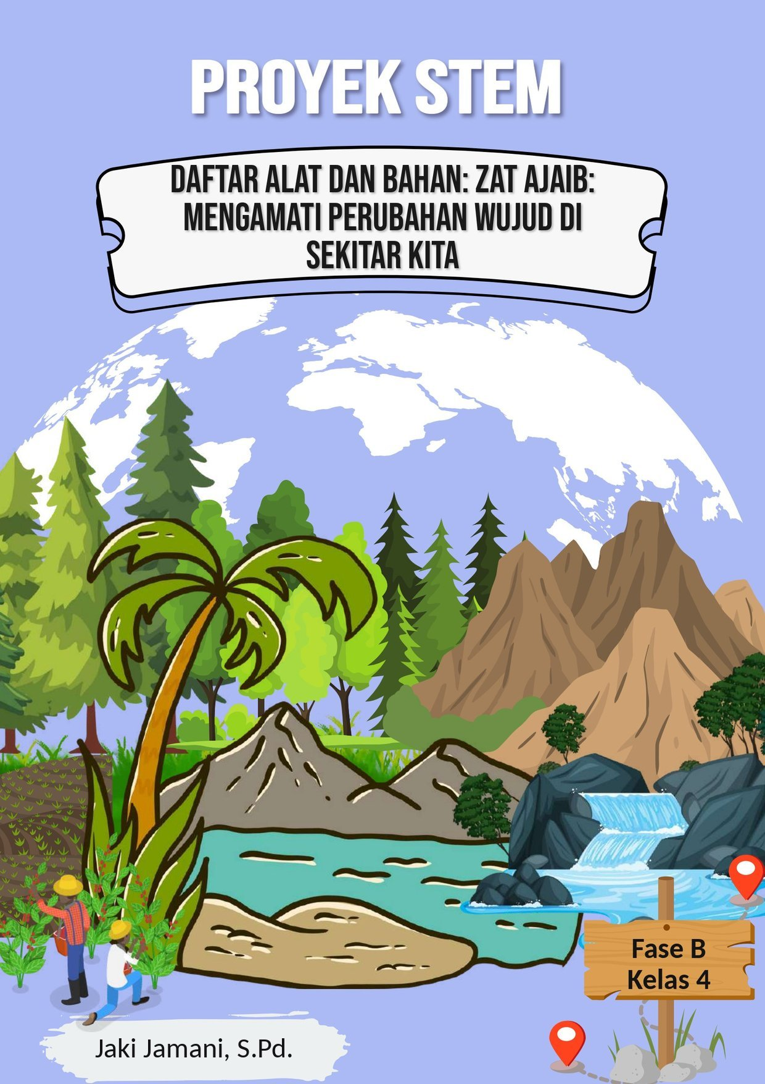
SDN PANGLAYUNGAN
DAFTAR ALAT DAN BAHAN — PROYEK STEM
“Zat Ajaib: Mengamati Perubahan Wujud di Sekitar Kita”
Kelas 4 — Daftar Alat dan Bahan Proyek STEM Semester 1
1. INFORMASI PROYEK
Fase / Jenjang: Fase B — Kelas 4 SD
Jadwal Pelaksanaan: Senin, 10 Agustus / Rabu, 12 Agustus / Rabu, 19 Agustus / Senin, 24 Agustus 2026 — 9 JP
Bentuk Kelompok: Kelompok kecil (3-4 siswa)
2. DAFTAR ALAT DAN BAHAN
ALAT | BAHAN
• Gelas ukur/gelas bening bertanda skala (2 buah per kelompok)  • Stopwatch/jam (atau jam dinding kelas)  • Sendok  • Nampan/wadah dangkal untuk penguapan  • Spidol/kertas label | • Es batu (dibekukan H-1, ukuran seragam)  • Air  • Wadah plastik bekas  • Kertas label
Catatan: Es batu dibekukan H-1 dengan ukuran seragam antar kelompok agar waktu pencairan dapat dibandingkan secara adil.
3. RINGKASAN ALAT DAN BAHAN LINTAS PROYEK STEM
RINGKASAN: ALAT YANG DIGUNAKAN BERULANG (TIDAK HABIS PAKAI)
Alat berikut dapat disiapkan sebagai inventaris sekolah karena digunakan berulang di beberapa proyek/kelas: penggaris/meteran, gunting/alat potong, sendok/sendok pengaduk, stopwatch atau jam, gelas ukur atau wadah bening, corong, dan saringan/kertas saring. Alat-alat ini disarankan disimpan dalam satu kotak alat STEM sekolah yang dapat dipinjam-pakai antar kelas sesuai jadwal proyek.
RINGKASAN: BAHAN HABIS PAKAI YANG PERLU PENGADAAN RUTIN
Bahan berikut habis terpakai setiap pelaksanaan sehingga perlu dianggarkan dan diadakan ulang setiap kali proyek berjalan: es batu, air, susu cair, gula, garam (kasar dan halus), pasir, kertas label/kertas saring, benang, serta kardus/kertas bekas dan wadah plastik bekas yang dapat dikumpulkan dari rumah siswa untuk menekan biaya.

Mengetahui,  Kepala SDN Panglayungan,  Kundang Warman, S.Pd.  NIP. 19690307 200501 1 007 | Cidugaleun, 13 Juli 2026  Guru Kelas 4,  Jaki Jamani, S.Pd.  NIP. 19760724 202121 1 001

